* + 1. **Gestione Vendita Foto**

Questo sottosistema si occupa della gestione della vendita delle foto, in particolare fornisce le funzioni di:

* Vendere una foto
* Rimuovere una foto

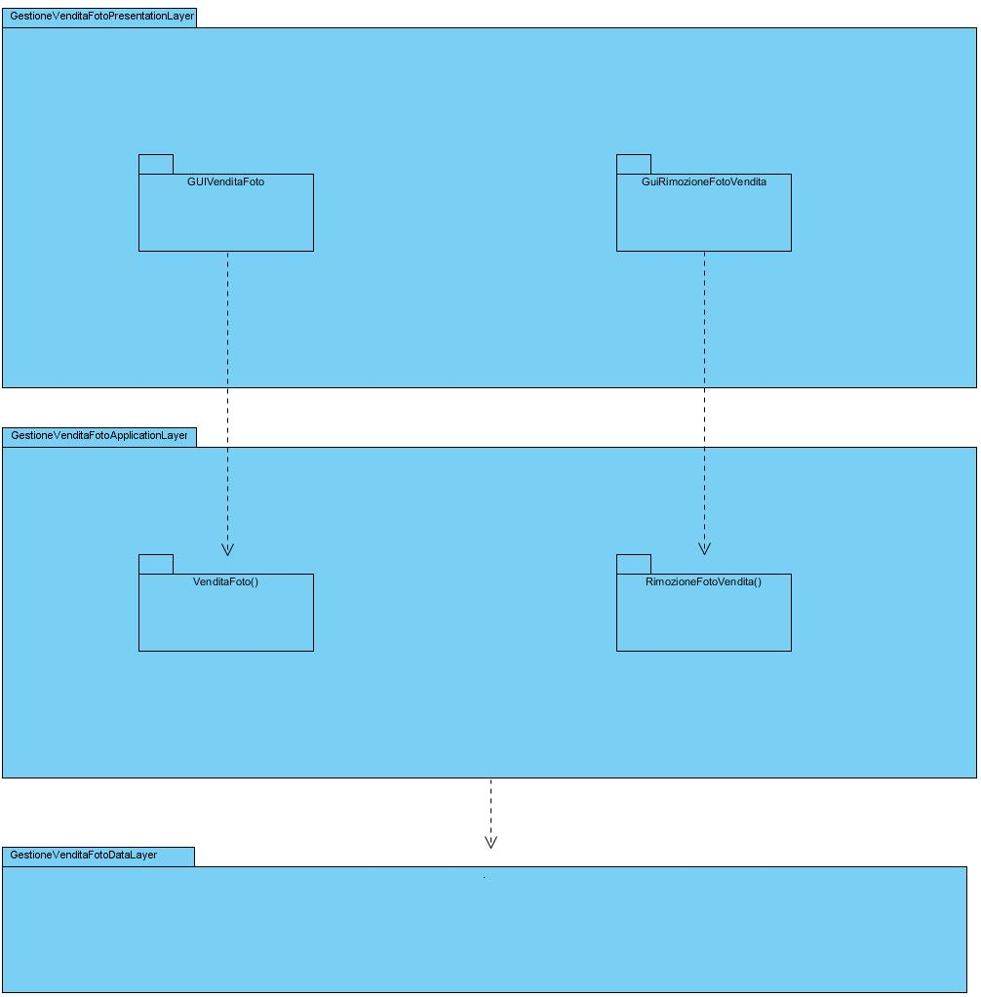

**GestioneVenditaFotoPresentationLayer**

Include tutti gli elementi dell’interfaccia grafica che offrono funzionalità riguardanti la gestione della vendita delle foto. Comprende:

* GUIVenditaFoto: comprende le interfacce che consentono all’Artista di vendere una foto.
* GUIRimuoviFotoVendita: comprende le interfacce che consentono all’Artista di rimuovere una foto in vendita.

**GestioneVenditaFotoApplicationLayer**

* VendiFoto(): operazioni per vendere una foto.
* RimuoviFotoVendita(): operazioni per rimuovere una foto in vendita.

**GestioneVenditaFotoDataLayer**

Si occupa di rendere reperibili i dati, presenti all’interno del database, relativi alle foto in vendita.